1. Jakie pozycje występują najczęściej w kosztorysach i cennikach (z arkuszy egzaminacyjnych) E12, EE08, INF2
2. Jakie dodatkowe pozycje należy uwzględnić w sumie całej usługi informatycznej ta informacja również z cenników zewnętrznych aktualnych w IT
3. Co należy brać pod uwagę projektując cennik (dojazd itp.)
4. Przedstaw cenniki z co najmniej 10 różnych stron internetowych Dot Egzaminów ee08 inf02
5. Sporządź listę czynności które mógłbyś wykonać po zajęciach z UTK i SO i wyjaśnij dlaczego
6. Dla Open Office, Libre Office, Excell Wykonaj Kosztorys uwzględniający dane z P 9 2x Instalacja + 2x konfiguracja

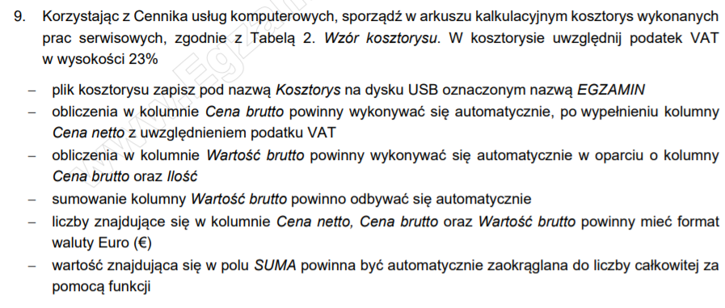

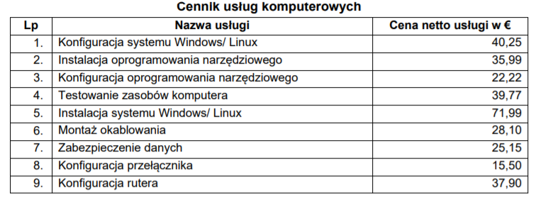

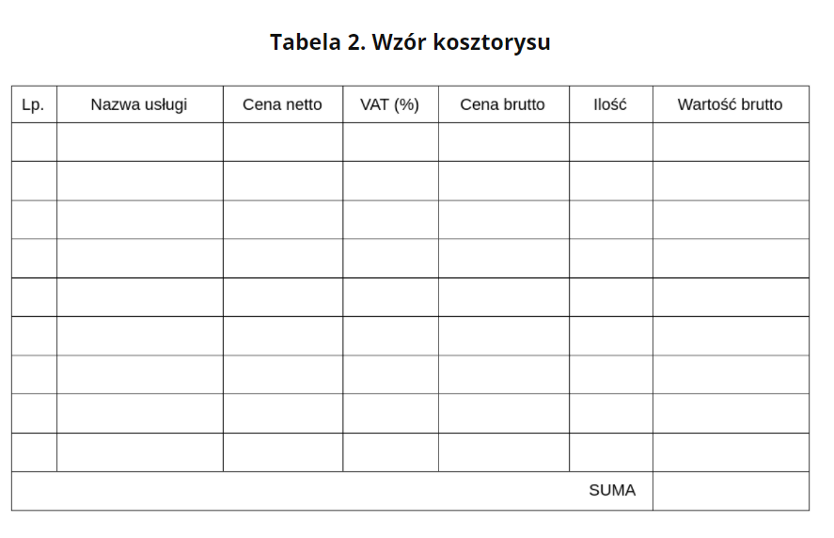

<https://egzamin-informatyk.pl/arkusz-praktyczny-ee08-2021-01-01/>

Dla Open Office, Libre Office, Excell Wykonaj Kosztorys uwzględniający dane z P 9

2x Instalacja + 2x konfiguracja

,

<https://egzamin-informatyk.pl/arkusz-praktyczny-ee08-2021-01-01/>

<http://raciaz.edu.pl/bank_zadan/E12/egzamin_PKZ.htm>

<http://raciaz.edu.pl/bank_zadan/E13/egzamin_PKZ.htm>

https://www.praktycznyegzamin.pl/ee08/praktyka/

http://raciaz.edu.pl/bank_zadan/E13/praktyczny/INF_02_04_23_06_SG.pdf